Обзор геодезического оборудования российских и китайских производителей
29.05.2023
Современные геодезические приборы производятся более чем в 50 компаниях мира. Лидерами среди них считаются: Тrimble (США), Leica (Швейцария), ProMark (Германия), Geotonics (Швеция), Sersel (Франция), Topcon (Япония), Sokkia (Япония) и др. Но им уже составляют серьёзную конкуренцию китайские производители (прежде всего компания South, а также Nanfang, Zhonghaida, Suguang и многие другие). В подтверждение этого тезиса достаточно заметить, что в области беспилотных летательных аппаратов, применяемых в геодезии и картографии для установки соответствующей аппаратуры, производящая их китайская компания DJI (SZ DJI Technology Co., Ltd.) уже лидирует в мире. Так, самым компактным и точным в мире дроном для создания карт, работающим на небольших высотах, в последние 5 лет был квадрокоптер DJI Phantom 4 RTK. А недавно появился еще более совершенный дрон той же компании – Mavic 3 Enterprise (Mavic 3E, M3E). Судя по ростам объёмов производства и продаж, обзорам зарубежных и отечественных специалистов китайских электронных тахеометров на международной выставке геодезического оборудования, ChinterGEO (рисунок 1), которая проходила в Нанкине 14-16 февраля 2023 года [2] можно делать прогнозы о том, что китайские производители в течение 2-3 лет скорее всего очень сильно потеснят на рынке (если не вытеснят) более традиционные и признанные бренды (Leica и Sokkia), так как уже сегодня основные требования и претензии покупателей и пользователей по отношению к китайскому оборудованию сводятся не к техническим характеристикам и стабильности работы, а к интерфейсу, операционным системам и дизайну, чтобы пользователям можно было тратить меньше времени на обучение работе с ними, впрочем, подобные недостатки уже сегодня можно преодолеть за счёт профессионализма и опыта пользователя.
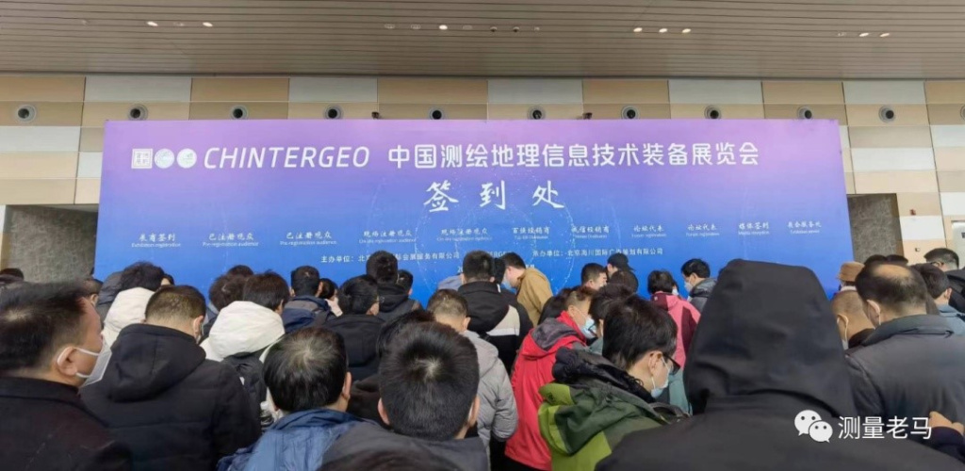
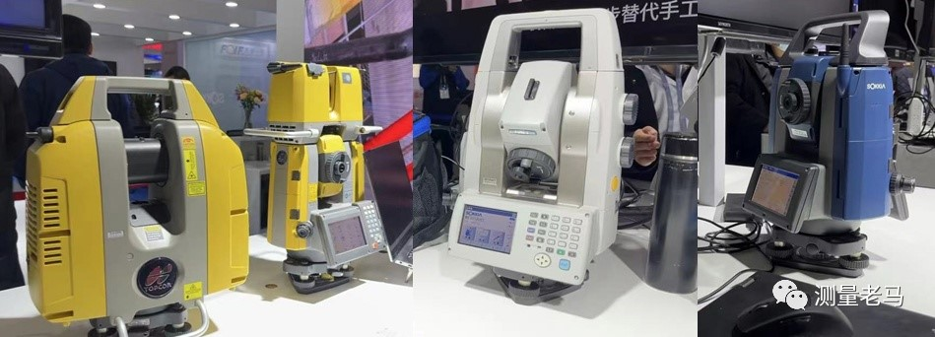
Основным геодезическим оборудованием, применяемым отделом ОГК ГБУ «ЦЭИИС», как и большинством других организаций в области геодезии являются электронные тахеометры и геодезические GNSS-приёмники, работа которых выполняется в режиме реального времени (RTK) на основе использования глобальных навигационных спутниковых систем (ГНСС, GNSS). На протяжении 10-ти лет своей работы Отделом Геодезического Контроля, по большей части, использовалось оборудование компании Leica. С 2022 года группа компаний Hexagon, к которой относится Leica, также имеющая производственные мощности в России объявила о прекращении экспорта лицензий на оборудование, комплектующие и программное обеспечение, на данный момент эти трудности продолжаются и российский филиал группы компаний «Гексагон» придерживается официальной политики запрета (Рисунок 2).

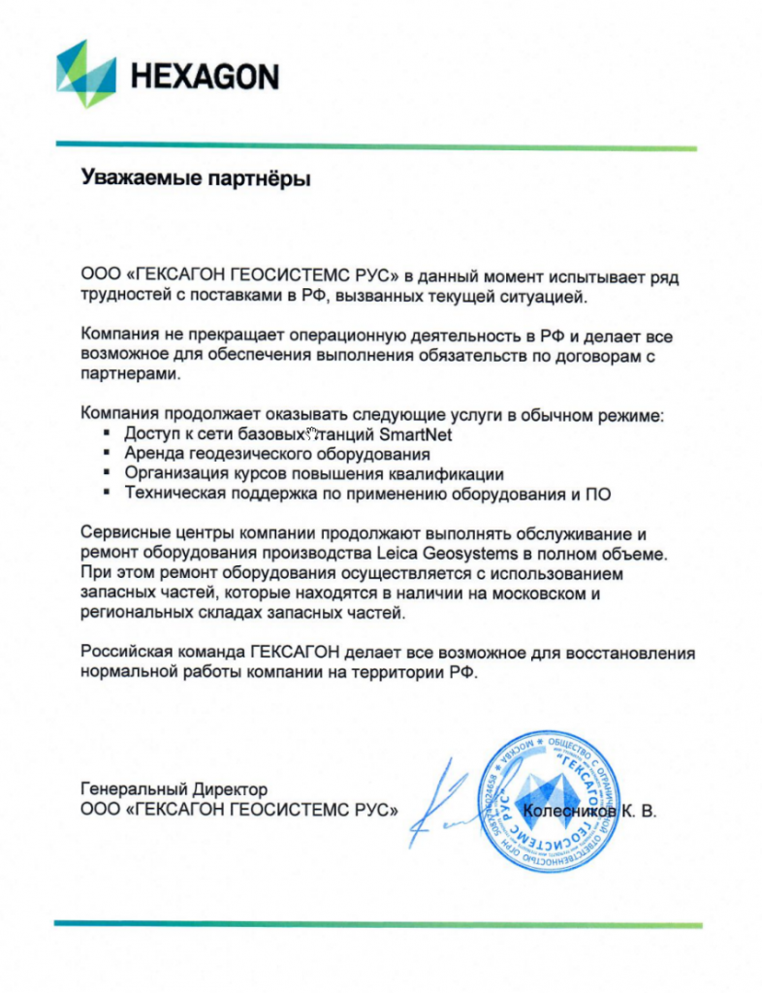
По материалам [1] собрана информация о существующих сегодня в РФ производителях спутниковой геодезической GNSS аппаратуры (аппаратура не геодезического, а навигационного класса точности представлена более широко, имеет более низкую точность, иные задачи и области применения). Так из 10-ти производителей 3 обладают собственными разработками и отечественной элементной базой (с долей более 50% отечественных элементов в продукции), это: АО «КБ НАВИС» (на рынке доступны только ОЕМ-поставки, отдельные модули СН-7700), АО «ДЦ ГеоСтар Навигация» (так же производство отдельных модулей GeoS-5 RTK, которые не укомплектованы в качестве готовой геодезической аппаратуры) и АО «РИРВ» которая имеет полный цикл производства аппаратуры (СБС-363, Изыскание), но текущее поколение выпускаемых фирмой приёмников существенно отстаёт от зарубежных аналогов и имеет относительно высокую цену. 5 компаний, производящих отечественное спутниковое геодезическое оборудование используют элементную базу и разработки КНР, или даже имеют с Китаем совместное производство, из удачных примеров: АО «ПРИН» (аппаратура PrinCE совместно с CHCNAV, принадлежащей китайской компании Shanghai Huace Navigation Technology Ltd) и ГК "Ориент Системс" (широкий спектр аппаратуры от продвинутой серии 4GNSS DEKART, до самых простых и дешевых (менее 100 тыс. руб.) на российском рынке одночастотных приёмников, тем не менее, обеспечивающих геодезическую точность и позволяющие решать прикладные задачи) – данная аппаратура так же создаётся на китайской элементной базе (системные платы, интерфейсные платы, антенны, источники питания, в основном, связанные с SinoGNSS (СomNav Technology), а уже разработкой самого приёмника, его компоновкой, дизайном, интерфейсом, написанием программного обеспечения занимаются отечественные специалисты. Таким образом, в области производства спутникового геодезического оборудования есть многолетний и успешный опыт сотрудничества с китайскими производителями.
Что касается производства электронных тахеометров в РФ, то существует только одно предприятие – АО «Производственное объединение «Уральский оптико-механический завод» имени Э.С.Яламова» в составе холдинга «Швабе» (сокр. УОМЗ), который производит отечественные тахеометры (серия 6ТА 1-2-3 с упрощенным интерфейсом и набором прикладных программ по цене выше рыночной на аналогичные приборы зарубежных производителей, а также более современная серия 7ТА на базе операционной системы Linux) [7] - Выпуск приборов осуществляется ограниченными партиями по предварительному заказу, производство также осуществляется с использованием китайской элементной базы, с 2016 года УОМЗ заключил контракт на поставку компонентов (разъёмов и электронных плат) с китайской компанией Unistrong, эргономика приборов (наводящие и закрепительные винты и клавиши), а так же элементы питания до сих пор не изменялись и находятся на уровне прошлых поколений приборов 2000-х годов (рисунок 3). В области производства электронных тахеометров отечественная продукция отстаёт от рыночных предложений, в отличие от производства спутниковых ГНСС-приёмников, где позиции (не без сотрудничества с Китаем) находятся на уровне, способном удовлетворить потребителя.
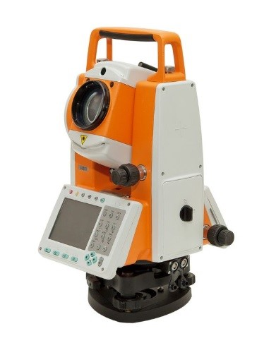
Ниже кратко приведём китайские компании, производящие тахеометры, уже зарегистрированные в Госреестре РФ:
- Suzhou foif co. ltd. (FOIF), тахеометры FOIF (номер в реестре 88115-23)
- BEIJING SANDING OPTIC-ELECTRIC INSTRUMENT CO. LTD, тахеометры VEGA (номер в реестре 88191-23; 88192-23; 88194-23)
- "Ruide Surveying Instrument Co., Ltd.", Китай, тахеометры RUIDE (номер в реестре 88373-23)
- Changzhou Xin Ruide Instrument Co., Ltd., Китай, тахеометры RGK GTR (номер в реестре 88735-23)
- Hi-Target Surveying Instrument Co., Ltd., КНР, тахеометры EFT TS1 (номер 88864-23) (рисунок 5)
Все эти 5 компаний со своими электронными тахеометрами прошли регистрацию в Госреестре РФ в 2023 году, до этого с 2020 года (номер 77919-20 соответственно) была единственная компания
- "South Surveying & Mapping Instrument Co., Ltd.", которая является крупнейшим производителем геодезического оборудования в КНР.
Всего в госреестре РФ на данный момент числятся 34 компании с 295 моделями тахеометров.

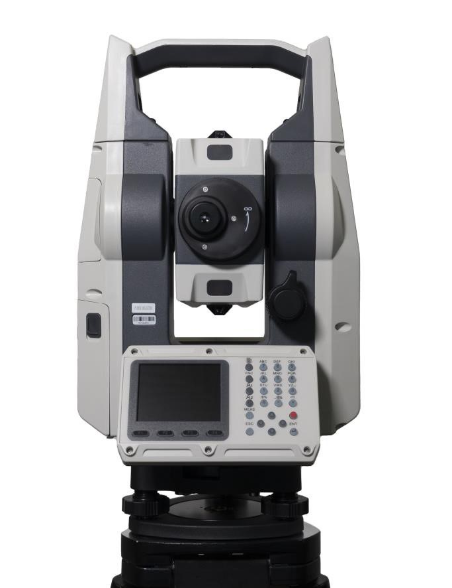
Выводы
Китайские компании производят всю номенклатуру геодезического оборудования, включая высокоточные, роботизированные, сканирующие комплексы (которые пока ещё в товарных количествах не представлены на Российском рынке, но что неминуемо произойдёт в ближайшие годы). Что касается массовых бюджетных моделей электронных тахеометров, то только в текущем году (2023) в Госреестре средств измерений РФ зарегистрировались 5 Китайских компаний. У китайской аппаратуры активно появляются местные дилеры, разработчики ПО, дизайнеры меню, шаблонов импорта и обработки. На сегодняшний день ведётся работа с целью интегрировать в китайские тахеометры интерфейсы интуитивно знакомые и существующие в более традиционных брендах, проводятся испытания, сравнения, компоновка оборудования под конкретные типы задач и условия эксплуатации. Заметны очевидные успехи в области корректной русификации функционала, инструкций и учебных пособий. Парк геодезического оборудования в РФ на сегодняшний день не имеет независимой базы, способной обеспечить корректное выполнение всех задач в области геодезии, поэтому зарубежную продукцию использовать необходимо, находя при этом наиболее гибкие взаимовыгодные решения, дающие возможность развиваться отечественному сектору. Китай в этом отношении рассматривается как эффективное направление.
Список литературы
1. С.О. Шевчук, К.В. Петров, Е.С. Черемсина; «Высокоточная ГНСС-Аппаратура Отечественного производства», Российский институт радионавигации и времени. 2020 г.,
2. GEOinfo.ru «выставка геодезического оборудования в Нанкине» [Электронный ресурс] Режим доступа: https://geoinfo.ru/product/shumihin-igor-vladimirovich/vystavka-geodezicheskogo-oborudovaniya-v-nankine-kitaj-vpechatleniya-polevyh-geodezistov-48711.shtml,
3. Н.Е. Федотов; «Освоение космического пространства и задачи маркшейдерии». 2006 г.,
4. Пухаев Л.А. , Кочиев Г.К; «Современные инструменты, технологии и программное обеспечение в инженерной геодезии» 2022 г.,
5. Orient Systems (веб-канал) [Электронный ресурс] Режим доступа:
https://dzen.ru/id/5f1815efb09977321fb6feac,
6. Сохранов А.С. Фаза 2 – новый российский бюджетный базовый многосистемный ГНСС-приёмник // Геопрофи – 2018 №5.,
7. УОМЗ.рф [Электронный ресурс]. Режим доступа: https://www.xn--g1ajft.xn--p1ai/ru/production/geodeziya/taheometry.
Статью подготовил:
Ведущий инженер Отдела геодезического контроля ГБУ "ЦЭИИС"В.Н. Назаров.

Адрес страницы: http://ceiis.mos.ru/presscenter/nauchno-publitsisticheskie-stati/detail/11613813.html
ГБУ города Москвы «ЦЭИИС»

